个人简历
RESUME
个人概况

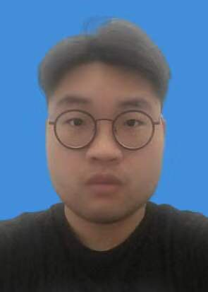
☆ 姓 名：李浩庭 ☆ 性 别：男
☆ 出生年月：1998.03.23 ☆ 籍 贯：广东
☆ 民 族：汉族 ☆ 身 高：172cm
☆ 政治面貌：共青团员 ☆ 学 历：大学本科（现大四）
☆ 就读学校：北京理工大学珠海学院
☆ 专 业：电气工程及其自动化
☆ 联系电话：13138110841 ☆ 电子邮箱：786402994@qq.com
求职意向

☆ 从事电力系统设备的研发，维护，以及继电保护的操作与设备维护；
☆ 从事电力电子、自动控制、电机拖动等有关的工作；
☆ 从事行政机关或业务开发。
主修课程

◇主要课程：电路分析基础，数字电子技术，模拟电子技术，电机学，电力系统继电保护，电气工程基础，供配电技术，单片机，plc等。
专业技能与特长

专业技能：◇ 具有良好的专业知识及专业技能，熟悉日常电气控制技术、西门子系列PLC软
硬件。
◇ 掌握可编程控制器的原理及应用和单片机原理，能应用STEP7-5.3等西门子编
程调试软件。熟悉数字电路和模拟电路知识，对整流和逆变等电力电子技术比
较了解。
◇ 熟悉使用Office、Photoshop、等应用办公软件，能用C语言和汇编语言进行
编程。
◇ 熟悉使用MATLAB软件，能用MATLAB软件进行电路仿真。
语言能力：◇ 英语四级 ，具有较强的听说读写能力。
◇普通话标准、流利，且具备较好的理解、书面与口头交流能力。
综合能力：◇责任心强，有独立工作能力强，吃苦耐劳，有团队精神。
◇具有良好的语言表达能力和沟通能力.
◇性格温和，勤奋好学，工作灵活细致认真有耐心，有责任心，具良好的客户服
务意识和团队合作精神。
自我评价

本人待人友好，为人诚实谦虚。工作勤奋，认真负责，能吃苦耐劳，对本职工作尽职尽责，有耐心。拥有较强的适应能力、并具有较强的管理策划与组织管理协调能力。工作认真负责，勇于承担责任，能够快速接受新知识并快速适应新环境，具有良好的团队合作精神。

